**CC215 – ALGORITMOS**

**TAREA ACADÉMICA 1**

**2024-01 (MODELO)**

**Sección:**

**Profesor:**

**Fecha de entrega: 02/06/2024 (23:00 horas)**

**Indicaciones**:

1. La tarea es individual o grupal (máximo 3 integrantes)
2. Si se decide hacer el trabajo grupal cada integrante del grupo debe hacer el envio del proyecto zip.
3. Cada alumno debe subir un video de máximo 3 minutos mostrando la funcionalidad de ambos botones

Agregando funcionalidades:

1. Se inicie el programa de un menú principal con las siguientes 2 opciones “Botones”

1. Al escoger la opción “Inicio de carrera” se abrira un formulario en la cual salgan tres caritas (considerar aleatorio para generar los tres tipos de cara) desplezandose de izquierda a la barra o meta de la derecha, aqui salga un Timer con el control del tiempo por esa carrera. Esta carrera seria por una sola vez.

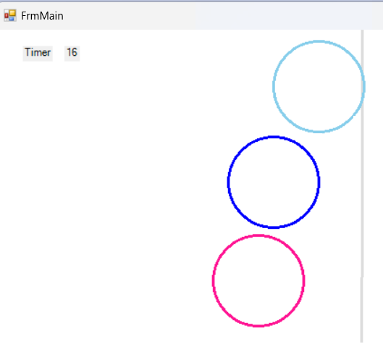

1. Al escoger la opción “Cambio de caritas” se cumpla lo propuesto lineas abajo en un nuevo forms.

**CARITAS**

**Cara 1 Cara 2 Cara 3**

Se le pide elaborar un programa en entorno visual donde se muestre TRES caritas: Cara1, Cara2 y Cara3. Las caritas deben aparecer al **centro de la PANTALLA**. Al pulsar una tecla o hacer click en botón “Cara 1” debe aparecer Cara1, al presionar otra tecla o botón ”Cara 2” la carita debe cambiar a la Cara2, y si presiona una tercera tecla o botón “Cara 3” la carita debe cambiar a Cara3.

Es obligatorio que utilice programación orientada a objetos y las caritas deben ser dibujados con las funciones de primitivas gráficas.

*Sobre las caritas:*

Está conformada por un color que ustedes pueden elegir. Cada carita contiene ojos y diferentes bocas, como se muestran en las imágenes. Cada ojo tiene una ubicación X, Y en pantalla por lo que también debe ser considerado al momento de modelar la solución.

**a)** Implementación de la clase Cara1, según lo descrito anteriormente.

**b)** Implementación de la clase Cara2, según lo descrito anteriormente.

**c)** Implementación de la clase Cara3, según lo descrito anteriormente.

**d)** Implementación de la clase Carita. Esta clase debe tener una relación de composición con las tres caritas anteriores.

**e)** Los ojos de cada cara deben ser de diferentes colores.

**f)** Las caras deben moverse por todo el escenario y rebotar al llegar al limite del escenario

**NOTA . La solución de la Tarea Académica 1 se envía al aula virtual.**

**RÚBRICA DE EVALUACIÓN**

|  |  |  |  |
| --- | --- | --- | --- |
| **Criterio** | **Nivel** | | |
| **Logrado** | **En proceso** | **Deficiente** |
| **Polimorfismo** | Definición e implementación de clase base llamada Cara.  (3 puntos) |  | *No se implementó o no se visualiza la funcionalidad.*  *(0 puntos)* |
| **Clase Cara1** | Definición e implementación correcta de la clase.  *(3 puntos)* | Errores en la implementación de esta funcionalidad.  *(1.5 puntos)* | No se implementó o no se visualiza la funcionalidad.  *(0 puntos)* |
| **Clase Cara2** | Definición e implementación correcta de la clase.  *(3 puntos)* | Errores en la implementación de esta funcionalidad.  *(1.5 puntos)* | No se implementó o no se visualiza la funcionalidad.  *(0 puntos)* |
| **Clase Cara3** | Definición e implementación correcta de la clase.  *(3 puntos)* | Errores en la implementación de esta funcionalidad.  *(1.5 puntos)* | No se implementó o no se visualiza la funcionalidad.  *(0 puntos)* |
| **Solución del Problema** | El programa presentado tiene una CLASE CONTROLADORA, que integra todas las clases previamente definidas e implementadas. Además, cumple los requisitos descritos en el enunciado y al ejecutar el programa no hay errores de sintaxis ni compilación.  *(6 puntos)* | Errores en la implementación de esta funcionalidad.  *(2.5 puntos)* | No se implementó o no se visualiza la funcionalidad.  *(0 puntos)* |
| **Plazo** | La tarea académica 2 se envía en el plazo indicado al aula virtual.  *(2 puntos)* | La tarea académica 2 se envía hasta máximo 10 minutos despues del plazo establecido.  *(0.5 puntos)* |  |